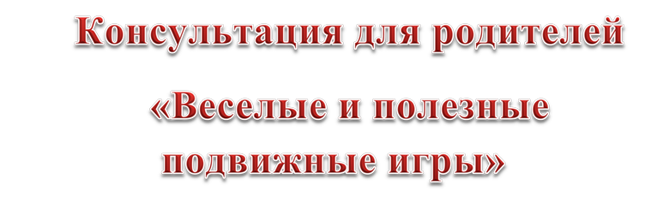
Всем известно, что ребенок должен получать всестороннее развитие! Веселые и озорные подвижные игры для детей на свежем воздухе дают такую возможность в полном объеме! Игры увлекают детей, укрепляют здоровье и развивают физически. Часто наши детки в течение года мало двигаются, много времени проводят, сидя за партой, перед телевизором, компьютером, а здоровье от этого не укрепляется, к сожалению.
Медики отмечают, что дети, которые часто принимают участие в веселых подвижных играх, быстрее и лучше развиваются физически, гораздо меньше болеют, в меньшей степени страдают от аллергии и сезонных вирусных и простудных заболеваний. Такие детки растут сильными, смелыми и ловкими, выносливыми, они в большей степени, чем другие, уверены в своих силах и стремятся к новым достижениям. Активные и разнообразные физические движения в процессе игр являются естественными и способствуют нормализации всех процессов в детском организме, весьма благотворно воздействуют на все его системы и органы!
Думаю, Вы согласитесь, если ребенка заставить сделать много наклонов под счет, даже поведав ему о том, как это полезно и необходимо, то он очень быстро начнет капризничать. Расскажет о том, как это тяжело, и он устал. Но стоит эти же наклоны включить в игру, организовав ее так, чтобы малыш собирал лесные грибочки или ягодки, или шишки, ловил мышек или зайчиков, ни о какой усталости даже не будет речи! Увлеченные веселой игрой, дети не замечают никакой усталости! А тело работает, двигательные навыки и ловкость формируются, суставы и мышцы развиваются, выносливость, реакция тренируется! Какая красота – заставлять не надо, наоборот, не оторвешь! Ребенок счастлив и доволен!

Жмурки
При классическом варианте игры ведущему завязывают глаза, а остальные игроки хлопками привлекают его внимание. Ведущий должен поймать кого-нибудь и узнать, кто это.
Все садятся в круг, по желанию группы выбирается ведущий, которому завязывают глаза. По кругу пускают колокольчик, а задача ведущего – поймать человека с ним. Перебрасывать колокольчик друг другу нельзя.

«Кольцо, кольцо, выйди на крыльцо»
Все дети садятся рядом, сомкнутые ладошки на коленях, ведущий поочередно подходит к каждому, вкладывает свои ладошки с зажатым кольцом в ладошки играющих, и кольцо незаметно для других остается у одного игрока.
Когда ведущий обойдет всех играющих, он должен крикнуть: «Кольцо, кольцо, выйди на крыльцо!».
Тот, кому досталось кольцо, бежит к ведущему, а сидящие рядом пытаются его поймать.

«Кольца»
По сигналу ведущего все кладут на голову большие, чуть меньше человеческой головы, кольца и стараются не уронить их, выполняя при этом движения, которые показывает взрослый.
Другой вариант игры. Игроки кладут на голову пластмассовые кольца и начинают хаотично передвигаться по отведенному пространству, слегка подталкивая друг друга.
Игрок, ни разу не уронивший кольцо, выигрывает.

«Хищник»
Все дети – рыбы, один из них – хищник.
Когда взрослый кричит: «Корабль!», рыбы укрываются у одной стены, когда кричит: «Шторм!» – у другой, а при слове «Хищник!» начинают спасаться бегством, в то время как хищник обнаруживает себя и начинает всех ловить.

«Репейник»
По залу летают «колючки» (это дети бегают и танцуют под музыку).
Когда ведущий говорит: «Ветер», колючки начинают слипаться друг с другом с помощью рук.
Когда ветер стихает, они летают слипшиеся, то есть не разъединяя рук.
Игра заканчивается, когда образуется одна большая колючка.

«Пирамидка»
Ведущий устанавливает кегли или пирамиду из кубиков. В руках у каждого участника мяч.
Игроки по очереди бросают мячи, стараясь разбить пирамиду. Как только она сбита, ведущий устанавливает ее снова и бежит за черту, с которой бросали мячи.
Остальные дети тоже должны схватить свои мячи и забежать за черту.
Игрок, прибежавший последним, становится ведущим.

«Следуй указаниям»
Всем завязываются глаза, взрослый дает указания: «Вперед, назад, два шага вправо» ит. д.
Через какое-то время он велит идти к призу.
Тот, кто правильно выполнял указания и первым нашел приз, получает его в подарок.

«Мышь и мышеловка»
Все встают в круг, плотно прижимаются друг к другу ногами, бедрами, плечами и обнимаются за пояс – это мышеловка.
Ведущий находится в кругу. Его задача – всеми возможными способами вылезти из мышеловки: отыскать «дыру», уговорить кого-то раздвинуть играющих, найти другие способы действий, но выбраться.
Играйте на здоровье

